Text och bild er Sören Boström Folkbladet 2016 – 04- 17
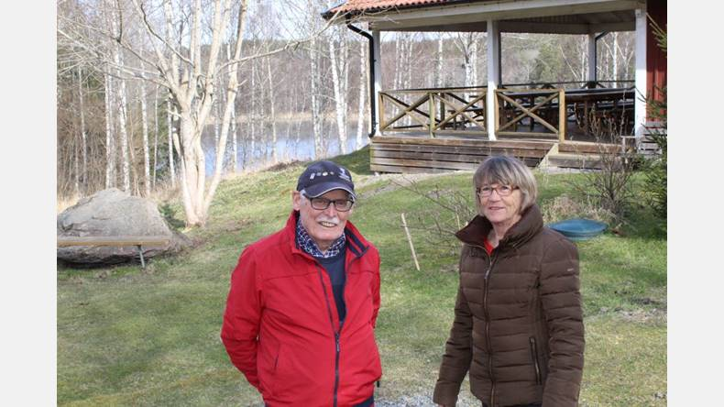
Jubileumsfirande. Torbjörn Falkerby och Gunnel Gustafsson är med i styrelsen i Friluftsfrämjandet i Finspång, som firar 75-årsjubileum. Här ses de vid Lunddalen med sjön Bleken i bakgrunden.
Laddar för jubileum
FINSPÅNG Friluftsfrämjandet i Finspång firar 75-årsjubileum i år. Nu har man bestämt att fira jubileet vid Lunddalen lördagen den 18 juni.
– Vi har bestämt datum, men ännu har vi inget färdigt program för jubileumsdagen, säger styrelsemedlemmen Torbjörn Falkerby. Men vi har ju några veckor på oss, att planera in någon form av festligheter vid Lunddalen under lördagen.
– Och Lunddalen, som ligger naturskönt vid sjön Bleken, är vår naturliga utgångspunkt för många aktiviteter inom föreningen, med möjligheter till skönt friluftsliv runt hörnet. Däremot har vi ingen som helst tävlingsverksamhet inom Friluftsfrämjandet, utan enbart aktiviteter som alla kan delta i.
Själva byggnaden i Lunddalen är väl ganska nyuppförd?
– Huset byggdes 2005, sedan vårt gamla torp och nya bastun hade brunnit upp, via en anlagd. Här kan jag nämna att vi 2004 köpte loss marken från Holmens, så vi äger både hus och mark sedan dess.
Hur är dagsläget för 75-åringen?
– Föreningen mår bra och vi har många olika aktiviteter på schemat, säger Torbjörn Falkerby. Allt handlar om olika spännande naturupplevelser via bland annat vandringar, cykelturer och kajakturer.
– Alla med utbildade ledare, som gör att turerna blir såväl säkra, som njutbara och utvecklande samtidigt som man upplever en fin gemenskap med de andra deltagarna.
– På söndagar under våren och hösten arrangerar vi tipspromenader här vid Lunddalen.
Och på vintern?
– På vintern ordnar vi utflykter för långfärdsskridskoåkning. Då finns det ju också fina möjligheter till skidturer i skogen vid Lunddalen och inför nästa vinter kommer Finspångs kommun, som tagit över ansvaret för belysningen av elljusspåret, att installera ny ledbelysning längs spåret.
– Jag kan också nämna att kommunen bussar ut pensionärer hit till Lunddalen på onsdagar under sommaren, vilket brukar vara mycket populärt.
Och för de yngsta medlemmarna?
– Barnverksamheten består av vår Skogsmulle, med Ulla Gustavsson i huvudrollen, och så har vi två Ur och Skur-förskolor i Finspång, som är kopplade till Friluftsfrämjandet.
– Sedan kan jag nämna en liten specialitet vi arrangerar varje sommar sedan ett 15-tal år, nämligen en ö-resa. I år ställer vi kosan till Arholma, men tidigare år har vi bland annat varit på Gotland, Öland, Ven, Åland, Hasselö, Visingsö och Kållandsö.
Hur många medlemmar har ni idag?
– Totalt, säger Torbjörn Falkerby, har vi cirka 200 medlemmar i Finspång och ungefär 50 barn i åldrarna 2-12 år. Ungdomar har vi dock svårt att engagera och det delar vi nog med många andra föreningar. Men de brukar komma med i föreningen igen, när de blir lite äldre.
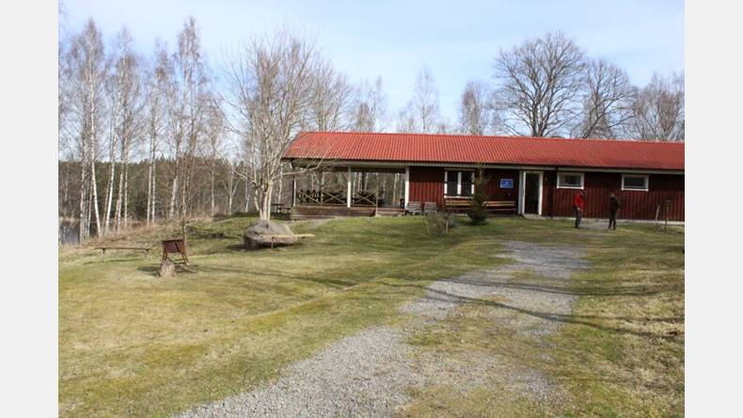
Naturskönt. Friluftsfrämjandets hus i Lunddalen ligger mycket naturskönt, nära sjön Bleken till vänster.
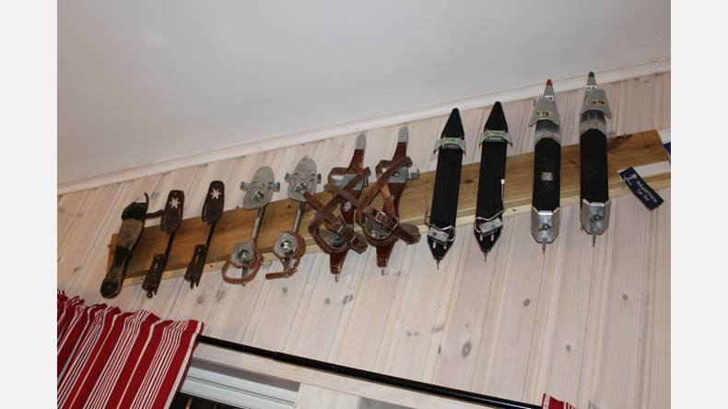
Skridskosamling. I huset i Lunddalen finns gamle utflyktsledaren Tyge Vinds skridskosamling bevarad, fint uppsatt av nuvarande ordföranden Jens Rinnman.

